

实 验 报 告

实验课程 数据通信与计算机网络
实验项目 DNS和DHCP服务器搭建
实验地点
指导教师
班 级
学生姓名
学 号
教师评分
日 期
一、实验目的 www.cuz.edu.cn-->201.5.76.3
- 理解DNS的功能和工作原理，掌握DNS服务器的配置与管理；
- 理解DHCP的功能与工作原理，掌握DHCP服务器的配置与管理。
二、实验设备
- 运行windows xp/7/10操作系统的PC一台
- 每台PC机具有一块网卡，通过双绞线与局域网相连
- 局域网能连接Internet
三、实验内容
- 安装Win2003Server虚拟机；
- 安装DNS和DHCP组件；
- DNS和DHCP服务器配置；
- 测试配置效果。
四、实验步骤（操作结果要附图）

一、DNS服务器配置与管理
1、安装DNS服务器
Windows 2003的DNS服务器位于网络服务组件中，第一次配置需要进行安装。
依次打开“控制面板”→“添加/删除程序”→“添加/删除Windows组件”：
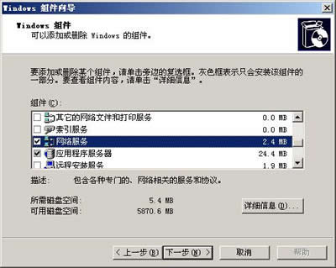
图1
选中其中的“网络服务”复选框，然后单击“详细信息”按钮。
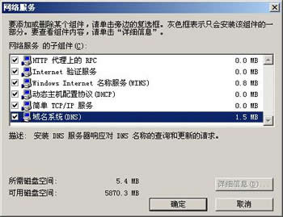
图2
选中其中的“域名系统(DNS)”，单击“确定”关闭此对话框，在图1的对话框上单击“下一步”按钮，系统就开始安装DNS服务器了。在安装过程中可能会要求插入系统盘，安装完成后，弹出提示安装成功的对话框，单击“确定”按钮就完成了DNS服务的安装。
2、创建正向查找区域
从“控制面板→管理工具→DNS”打开DNS控制台：
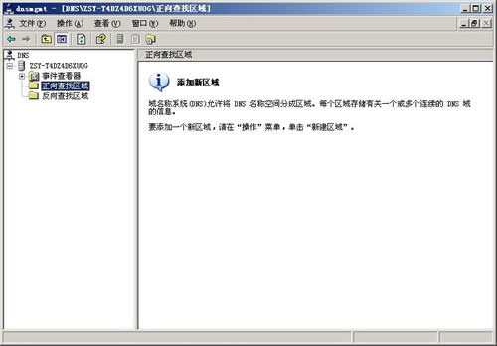
图1
在“正向查找区域”上单击右键，选择“新建区域”，弹出“新建区域向导”：
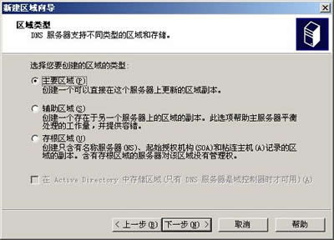
图2
这里创建一个“主要区域”，单击“下一步”：
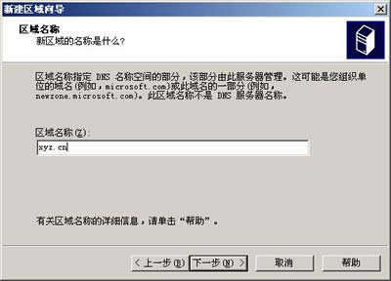
图3
区域名称是该服务器所管理的域名，如果是一个内部区域，可使用自己定义的域名，如果是一个对外的区域，应使用一个注册过的合法域名。本例中使用“xyz.cn”。这个名字将是本域中所有域名的后缀。单击“下一步”按钮：
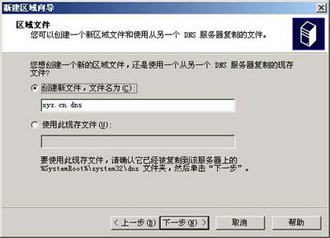
图4
区域文件就是域名库文件，一般使用系统设置的默认名字。单击“下一步”按钮：
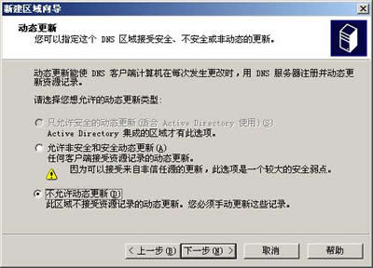
图5
这一步设置域名库的更新方法，工作组模式的网络一般采用手工更新方法，所以选择“不允许动态更新”。单击“下一步”，弹出完成对话框，就完成了主要名字服务器的创建。完成后，在“正向查找区域”中可以看到新建的xyz.cn域：
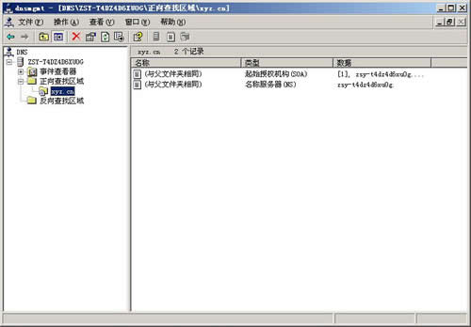
图6
至此，一个DNS服务器就创建成功了。但该域名服务器的域名库是空的，还不具备域名解析功能，所以需要向DNS的域名库中添加域名记录。
3、创建反向查找区域
反向查找区域不是必需的，它的创建过程与正向查找区域的创建过程类似。
(1) 在DNS控制台的“反向查找区域”上单击右键，选择“新建区域”，弹出“新建区域向导”；
(2) 在“区域类型”中选择“主要区域”，单击“下一步”；
(3) 在“区域名称”中输入该区域所对应的网络地址：
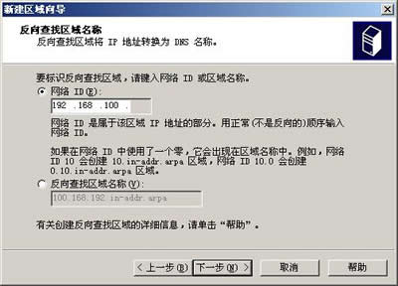
图1
(4) 在“区域文件”中一般使用系统给定的默认文件名；
(5) 在“动态更新”中一般选择“不允许动态更新”。
单击“下一步”，弹出完成对话框。完成后，在DNS控制台的“反向查找区域”中可以看到新建的反向区域。
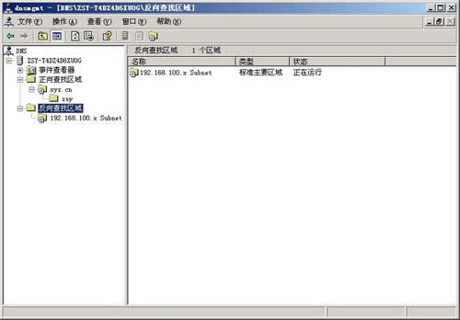
图2
4、创建子域
区域可以逐层创建，比如在区域“xyz.cn”下再创建一个名为“zsy.xyz.cn”的子区域：
(1) 在DNS控制台的“xyz.cn”区域上单击右键，选择“新建域”：
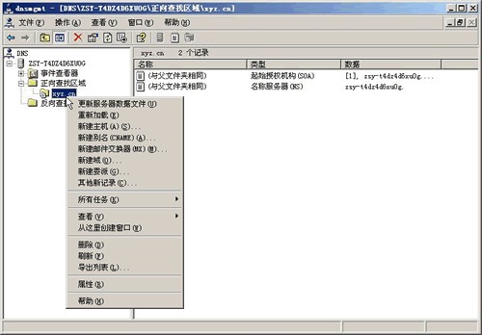
图1
(2) 输入子区域的名字：
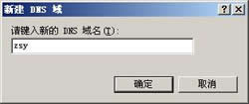
图2
创建完成后，在“xyz.cn”区域下可看到名为“zsy”的子区域，它的完整名字是“zsy.xyz.cn”。
5、添加域名记录
添加域名记录就是向域名数据库中加入域名和IP地址的对应记录，使DNS服务器可以解析这些域名。
（1）在正向查找区域中添加“主机”：
在DNS控制台的区域名上单击右键，在右键菜单中选择“新建主机”：
图1
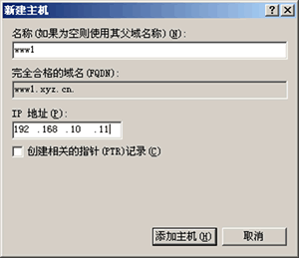
图2
在“名称”栏中添入主机名，这个名字可任意取名，但以容易识别为宜，本例是一个Web网站的域名，所以按习惯把主机名设置为www1。
IP地址中添入主机的IP地址，DNS服务器以后会将上面的域名解析成该IP地址。
设置好后，单击“添加主机”按钮，就完成了一条主机记录的添加。之后还可继续添加其它主机。
（2）在正向查找区域中添加“别名”：
如果一个IP地址对应有多个域名，可以创建多个主机记录，也可以创建别名。
在DNS控制台的区域名上单击右键，在右键菜单中选择“新建别名(CNAME)”：
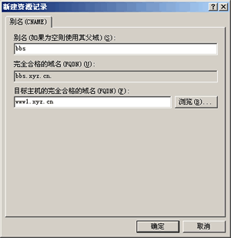
图3
在本例中，域名www1.xyz.cn和bbs.xyz.cn对应的IP地址相同。
（3）在反向查找区域中添加“指针”：
在反向查找区域下面的区域名上单击右键，选择“新建指针(PTR)”：
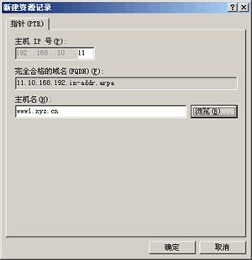
图4
在“主机名”中输入主机名，也可用“浏览”按钮在正向查找区域中选择相应的记录。在“主机ID号”中输入该主机的IP地址，这样就添加了一个反向查找记录。
注意：必须先添加正向查找记录，才能在反向查找区域中添加对应的反向查找指针。
（4）在正向查找区域中添加“主机”，同时添加反向查找的“指针”：
在正向查找区域中添加主机时，如果选中“创建相关的指针(PTR)记录”，则可同时为该主机添加对应的反向记录。
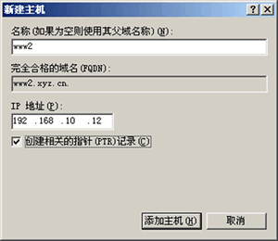
图5
说明：必须先创建反向查找区域后，才能选择此项。
6、指定DNS服务器的IP地址
DNS服务器默认绑定在本机的所有IP地址上，所以如果本机只设置了一个IP地址，DNS服务器使用的就是该地址；如果本机设置了多个IP地址，最好指定其中之一为DNS服务器专用，这样可方便用户设置DNS地址。
指定DNS服务器IP地址的方法是：在DNS服务器名字（DNS目录下的那个名字）上单击右键，在右键菜单中选择“属性”：
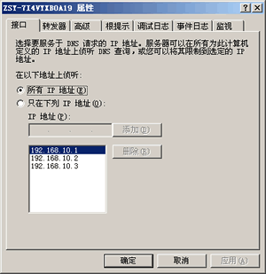
图1
列表中列出的是本机所有IP地址，选中“只在下列IP地址”单选框，然后把下面列表中所有无用的IP地址都删除，剩余的那一个IP地址就是DNS服务器专用的IP地址。也可以先删除所有IP地址，然后在上面的IP地址栏中输入一个IP地址，再单击“添加”按钮（注意：这里添加的IP地址必须是本机IP之一）。
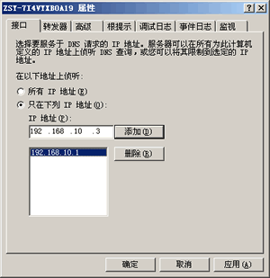
图2
本例中，DNS服务器的IP地址设置为“192.168.10.1”，这个地址可以作为客户机中指定的DNS服务器地址。
7、配置转发器
一个DNS域名库中通常只设置了它管辖域的域名，如果用户请求的域名在此DNS服务器中无法解析，这个DNS服务器应该以用户身份向上级域名服务器发出解析请求，这种解析方法称为递归解析。
(1) 配置全部转发：把本DNS服务器不能识别的域名都发往指定的DNS服务器。
打开服务器属性对话框，选择“转发器”标签：
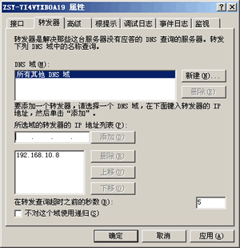
图1
选择“所有其他DNS域”，在IP地址列表中添加目的DNS服务器的IP地址。这里可添加多个转发器地址。
(2) 配置条件转发：把满足条件的域名转发给指定的DNS服务器。
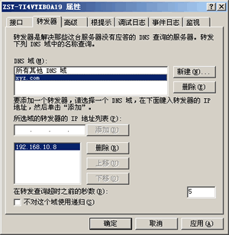
图2
(3) 用“根提示”实现条件转发：用根提示可更方便的实现多个条件转发。
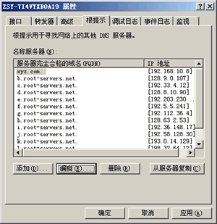
图3
编辑根提示选项卡中的列表，可以按照不同的区域把域名转发给指定的DNS服务器。
8、配置动态更新
启用动态更新功能后，如果某客户机的IP地址或域名发生变化，它可以自动更新DNS服务器中的域名库，使域名可以被正确解析。
在域模式的网络中，动态更新是安全的，但在工作组模式中，动态更新可能造成安全隐患，所以在工作组模式中不建议启用动态更新。
如果DNS服务器只在内部使用，可以启用动态更新来简化管理。启用时需分别在DNS服务器和DHCP服务器上进行设置。
（1）在DNS服务器上，在正向查找区域中的区域名上单击右键，选择“属性”：
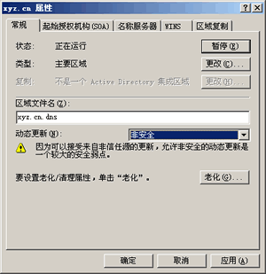
图1
把动态更新栏目设置成“非安全”。
（2）在DHCP服务器上打开作用域属性：
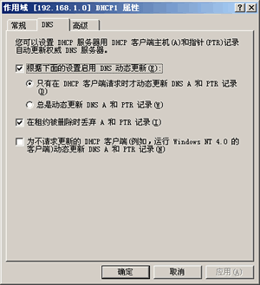
图2
选中“只有在DHCP客户端请求时才动态更新DNS A和PTR记录”。
这样，如果一台客户机在DNS服务器中有相应的域名记录，且它是由DHCP动态分配IP地址的，当它的IP地址发生变化时可自动更新DNS的相应项目。
动态更新功能可以使那些Web服务器、Ftp服务器等采用动态IP地址。
9、配置客户机
客户机必须知道DNS服务器地址才能通过域名访问网络中的其它计算机。为客户机配置DNS地址的方法有两种：一是自动获取；二是用手工配置。
（1）自动获取：如果网络中已经有了DHCP服务器，客户机可通过DHCP服务器获取DNS服务器地址。
在“网上邻居”上单击右键，选择“属性”，打开“网络连接”窗口；在网络连接的图标（局域网一般是本地连接）上单击右键，选择“属性”，打开“网络连接属性”对话框，打开“TCP/IP属性”对话框：
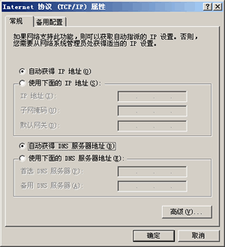
图1
（2）手工设置DNS服务器地址：
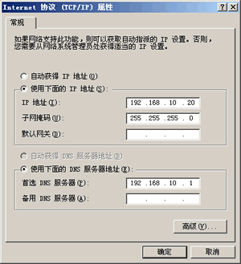
图2
在DNS服务器地址栏目中填入DNS服务器地址，这里可填入两个地址，如果想添入更多地址，可单击“高级”按钮。
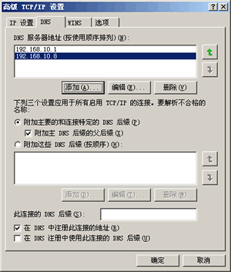
图3
当客户机指定了多个DNS服务器地址时，客户机会按照设定的次序依次请求解析，这种解析称迭代解析。
10、DNS服务器的测试
DNS服务器配置完成后，可以对该服务器进行测试。
(1) 用DNS服务器的监视功能测试DNS服务器：
打开DNS服务器的“属性”对话框，选择“监视”选项卡，可以对已经配置的域名进行测试。
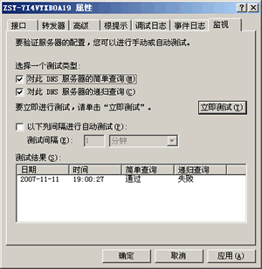
图1
(2) 在客户机上用“ping”命令测试：
ping 本地域名：如果可以ping通，说明本地DNS服务器工作正常；
ping 外部域名：如果可以ping通，说明DNS服务器的转发功能正常；
ping –a IP地址：如果在ping结果中看到该IP地址对应的域名，说明反向查询功能正常。
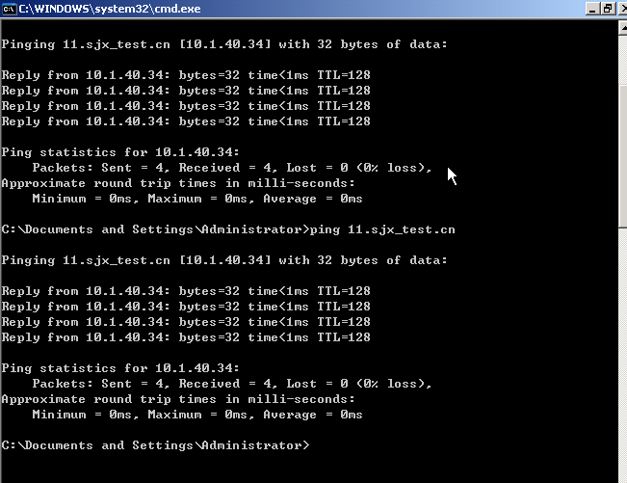
(3) 在客户机上用“nslookup”命令测试：
在命令提示符下输入 nsloopup 命令进入互动模式，出现提示符 >；
在 > 提示符下输入域名可查看使用的域名服务器和域名解析结果；
在 > 提示符下输入IP地址可查看反向域名解析情况；
在 > 提示符下输入 exit 可退出互动模式。

二、DHCP服务器的配置与管理
1、安装DHCP服务器
准备工作：DHCP服务器本身必须使用手工配置的固定IP地址，所以，应该先为本机设置一个IP地址。
Windows 2003的DHCP服务器位于网络服务组件中，第一次配置需要进行安装。
依次打开“控制面板”→“添加/删除程序”→“添加/删除Windows组件”：
图1
选中其中的“网络服务”复选框，然后单击“详细信息”按钮。
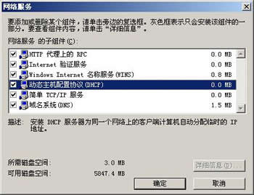
图2
选中其中的“动态主机配置协议(DHCP)”，单击“确定”关闭此对话框。
在安装过程中可能会要求插入系统盘，安装完成后，弹出提示安装成功的对话框。
安装完成后，可以从“控制面板→管理工具→DHCP”打开DHCP控制台：
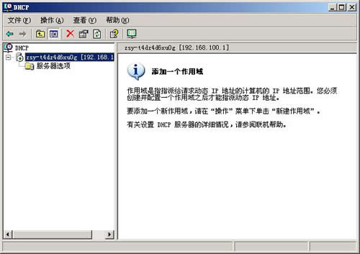
图3
左边目录树中DHCP下面的就是本机中安装的DHCP服务器。
2、新建作用域
在服务器名字上单击“右键”，选择“新建作用域”，弹出“新建作用域向导”，利用向导可设置作用域各项参数。包括：
（1）作用域名称和描述：
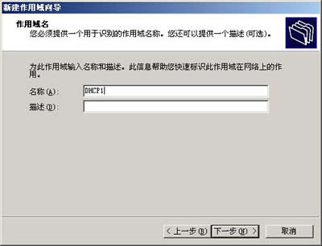
图1
名称和描述是为了标识作用域，可任意输入。
（2）IP地址范围：
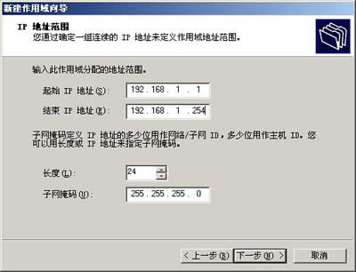
图2
此处定义的是本作用域掌握的IP地址范围，如果有多个作用域或多台DHCP服务器，各作用域的IP地址范围不能有重叠，所以在进行这一步前必须做好IP地址规划。
（3）排除的IP地址：
如果在IP地址范围中需要保留一些IP地址，可把它们加入“排除”，这样可防止它们分配给客户机。排除的地址通常是给路由器、交换机、服务器等手工配置的IP地址。
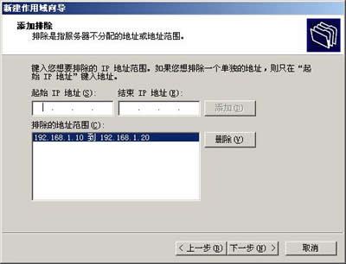
图3
注意：在IP地址栏中输入后，必须用“添加”按钮加入到下面的列表框中才有效。可以排除单个的地址，也可排除一个地址区间。
（4）设置租约期限：
租约期限是允许一个客户机占用一个IP资源的时间，它可防止一些已经失效的客户机长期占用IP资源。如果IP资源比较充裕，租约期限可以设置得长一些，这样可减少客户机访问DHCP服务器的次数。
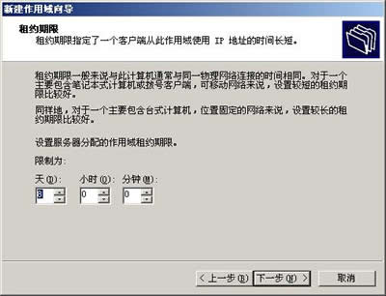
图4
以上项目是一个DHCP作用域的基本信息，下面配置的各项为作用域选项信息，可现在配置，也可在以后配置。
（5）设置默认网关：
在需要访问外网的网络中，DHCP服务器还需要为客户机提供访问外网的参数，默认网关一般是网络出口路由器的IP地址，如果网络有多个出口，可以设置多个。
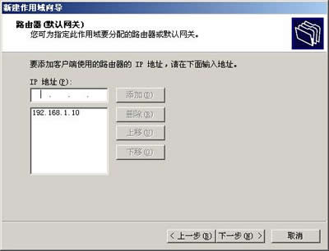
图5
（6）设置DNS服务器地址：
为客户机提供的DNS服务器地址，可设置多个：
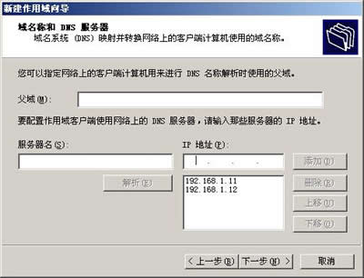
图6
可直接添加DNS服务器的IP地址，也可输入DNS服务器的计算机名，再用“解析”按钮解析为IP地址。
（7）设置WINS服务器地址：
如果网络中有WINS服务器，可以设置此项，如果没有则不必设置。
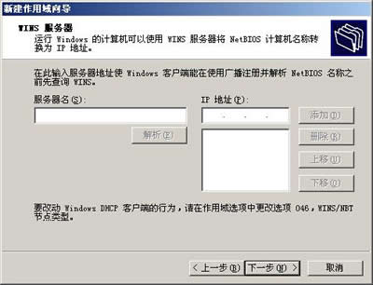
图7
（8）激活作用域：
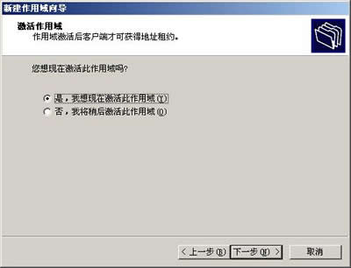
图8
如果选择激活，则该DHCP服务器就开始工作了，可以为客户机提供配置信息了。
3、修改作用域参数
在作用域名字上单击“右键”，选择“属性”。
（1）“常规”选项卡
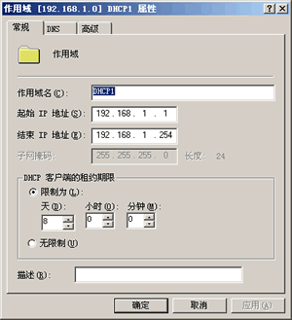
图1
可修改作用域名、IP地址范围、租约期限等。
（2）“DNS”选项卡：
图2
如果网络中的DNS服务器支持动态更新，在此处可设置动态更新的条件，这样，当客户机的IP地址发生变化时，且该客户机在DNS服务器中注册有域名，则可自动更新DNS服务器中的相关项目。
这项功能主要用于域结构的网络。
（3）“高级”选项卡：
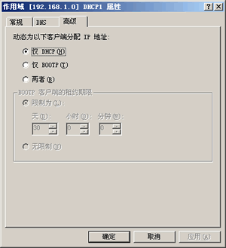
图3
BOOTP是为早期的无盘工作站设计的功能，由于无盘工作站没有本地磁盘，只能从服务器上获取信息，现在已很少使用。
4、配置保留
DHCP服务器除了可以为客户机配置动态IP地址外，还可以为一些特殊的客户机指定固定的IP地址。
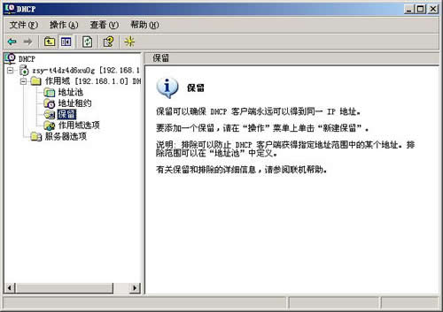
图1
选中DHCP窗口中的“保留”，单击右键，选择“新建保留”：
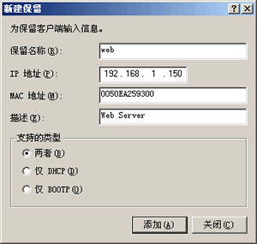
图2
MAC地址是客户机的MAC地址（可以在客户机上用“ipconfig/all”查看到），IP地址是为该客户机指定的IP地址，这样这台客户机每次从该DHCP服务器上获得的都会是同一个IP地址。
5、配置DHCP选项
DHCP选项是指各客户机公有的配置信息，包括默认网关、DNS服务器地址、WINS服务器地址等。
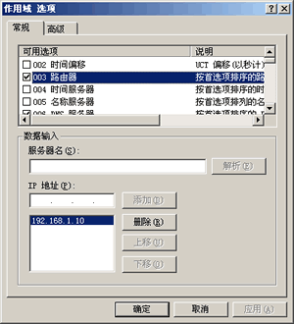
图1
DHCP服务器可以为所有的客户机指定相同的选项信息，也可以为不同客户机指定不同的选项，这可以通过选项类别来实现。
(1)作用域选项：对一个作用域有效。配置时可在“作用域选项”上单击右键，选择“配置选项”。
(2)服务器选项：对同一个服务器上所有作用域有效。配置时可在“服务器选项”上单击右键，选择“配置选项”。
(3)类选项：对同一类的客户机有效。
(4)保留客户机选项：只对指定的单一客户机有效。配置时可在“保留”下的客户机上单击右键，选择“配置选项”。
这些选项从高到低的优先顺序为：保留客户机选项>类选项>作用域选项>服务器选项
例1：如果网络中所有客户机需要的选项参数（默认网关、DNS地址等）都是相同的。
这种情况最常见，只需要在创建作用域时，设置相关选项即可。如果创建了多个作用域，可不配置作用域选项，只配置服务器选项，则各作用域的客户机获得的选项值也是一样的。
例2：如果网络中的客户机属于不同的作用域，且各作用域的选项参数有的相同，有的不同。
这种情况多见于那种有多个作用域，且各作用域属于不同网段的情况。解决方法有两种，一是在各作用域上分别配置作用域选项；二是在作用域选项中只设置那些值不同的参数，在服务器选项中设置那些各作用域相同的参数。
例3：如果网络中多数客户机需要的选项参数是相同的，只有个别客户机需要不同的选项值。
配置作用域选项或服务器选项，使它们用于多数客户机，对个别客户机配置保留，为它指定固定的IP地址，在为该保留配置选项，则这个选项值将只作用域指定的客户机。
例4：如果网络中的客户机有些需要这种选项值，有些需要那种选项值。
将客户机进行分类，然后为不同类别的客户机配置不同的类选项。
6、DHCP客户机的配置
在一台客户机上把IP地址设置成“自动获得IP地址”：
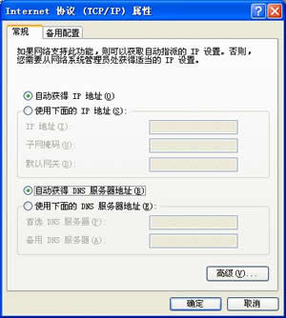
图1
然后打开“开始→程序→附件→命令提示符”，输入命令“ipconfig/all”，可以看到本机获得的IP地址、子网掩码、默认网关、DNS服务器地址等信息，这些信息就是从DHCP服务器那里获取的。
说明：如果客户机没有找到DHCP服务器或DHCP服务器未及时响应，它会自动从Microsoft保留的IP地址段169.254.0.1~169.254.255.254中选一个IP地址作为自己的IP地址，并每隔5分钟向DHCP服务器请求一次。出现这种情况时，应该检查一下DHCP服务器是否有问题或网络是否畅通。
五、实验结果及总结
请写出本实验的心得体会。

